# 《探索澳门》网站设计开发文档

小组成员：郑韩渝，张程栋，钟立伟，王翰峤

《探索澳门》是针对计划去澳门旅行的游客设计的旅游推荐网站，期望为用户提供一站式的推荐服务，包括景点推荐、值得体验、实用信息，同时用户在浏览后相应的景点后也可以对景点进行评价，为其他用户提供参考。

# 1.作品思路

## 1.1创意来源——旅游导航与点评app的结合

随着信息搜索的形式越来越多样化，人们在旅游前能够通过多种平台去搜索攻略资讯，资讯平台包括但不限“小红书”、“马蜂窝”、“微博”、“抖音”，但用户搜索到的资讯大部分是对旅游目的地单个旅游场所的推荐，或者是博主自己的行程路线，有时并不能适配用户的出行需求，同时，用户在拟定出发景点、入住酒店、品尝美食前，多会前往点评类app去查看其他用户对目的地的评价。

用户在前往旅游前信息搜集的繁琐路径，正是本网站的创意来源，《探索澳门》整合了澳门所有旅游景点信息、推荐美食信息，并且用户能够通过景点信息下方的评论区去查看其他用户的评价，将旅游信息与用户评价整合为一，用户能够根据自身喜好主动选择前往目的，减少了旅行前的时间成本。

同时，网站内涉及的酒店与美食景点推荐，正可以成为招商资源位，并且这个资源位也是旅客在规划旅程时着重查看的部分，保障了广告投放的有效性，利于招商。

## 1.2流程图

### 1.2.1网站设计策划流程图

网站的设计如下图，主要分为方案、可行性分析、工作分工、设计、前端/后段开发、测试以及交付几个环节。

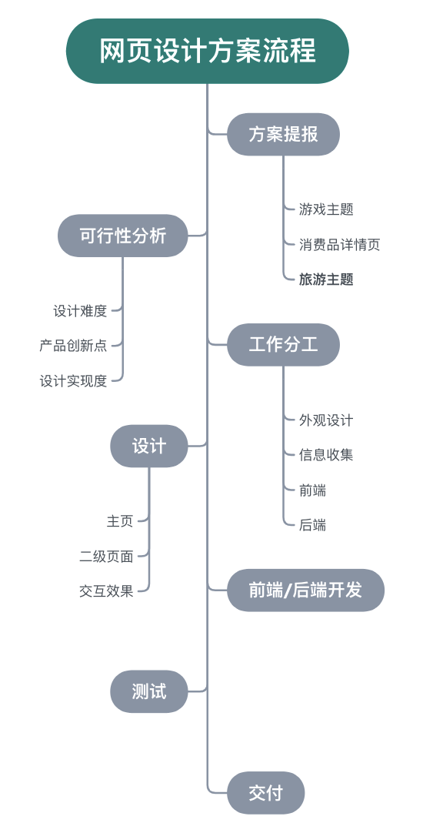

### 1.2.2用户浏览流程图

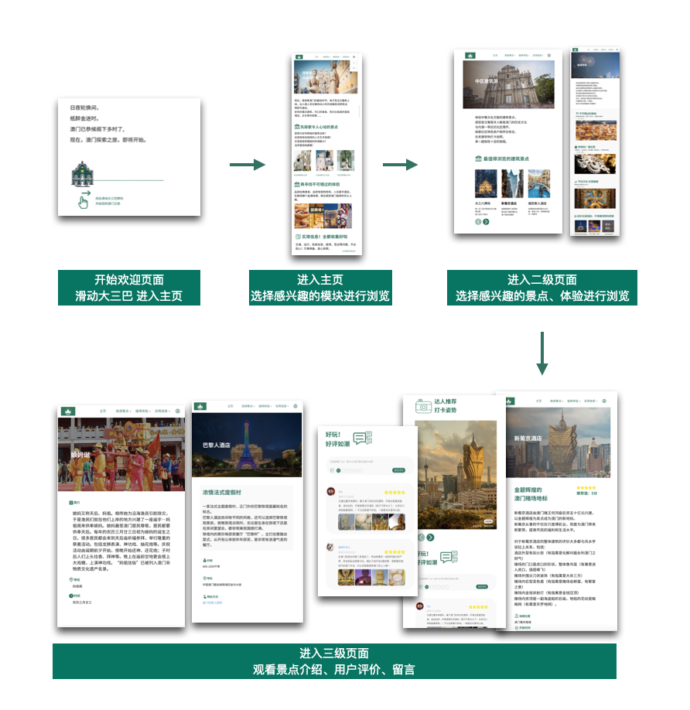

## 1.3网站设计策划方案

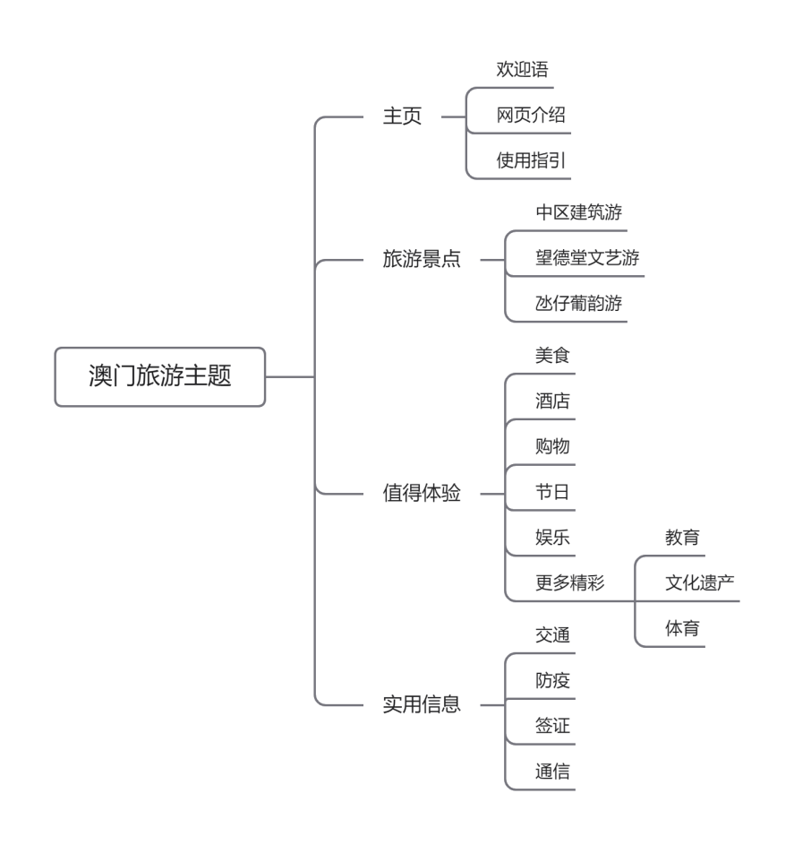

网站设计主要按以上四个模块来进行。主页部分包括欢迎页面和主页，向用户介绍网站的主体，内容以及使用指引。

旅游景点部分我们将澳门的琐碎的景点整理归纳后，以三个主题呈现，用户可以直接按照归纳好的主题来规划行程，而不用再自己整理搜集，同时，每个主题下的景点都有评论和详细信息，尽最大程度为用户提供景点参考。

旅游不仅仅只有观看景点，在旅行途中了解一个城市的背景，特色也是很有意义的。因此，我们设计了值得体验部分，提供了除了景点外澳门其它内容的普及，如美食，节日，购物等。用户可以结合这些内容丰富自己的旅游行程，比如根据美食前往推荐的美食店品尝，或在特定的时间前往澳门感受特别的节日文化魅力等。

实用信息部分将提供一些和旅游相关的重要信息。比如交通方式，签证等，保障用户出行顺利安全。

## 1.4视觉设计

### 1.4.1视觉色调

因本网站的内容为澳门旅游，因而主色调采用的是中华人民共和国澳门特别行政区区旗的底色，同时澳门拥有浓郁的葡萄牙文化，同时地标性建筑物多为金色，因而副色调采用的是黄色。

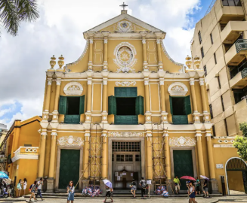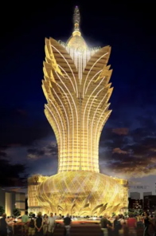中华人民共和国澳门特别行政区 区旗 澳门新葡京酒店外观 澳门教堂外观

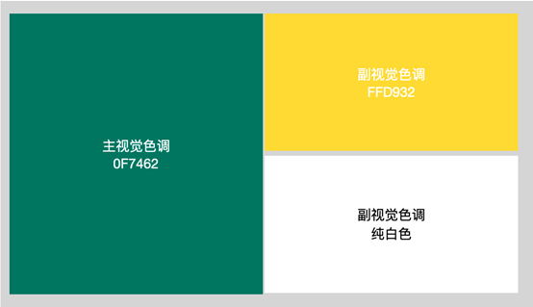

本网站使用的视觉色调

### 1.4.2视觉风格

因本网站面向的是用户群为热爱旅行的年轻人，因而在视觉风格上采用简约而具有“网感”，以大面积的留白与icon实现。



达人打卡区标题设计 评论区标题设计

### 1.4.3交互设计

为了用户更好的用户体验感，本网站拥有较多的交互设计。

第一处交互设计为用户打开网站时呈现，为了让用户产生“打开未知”的体验感，在网站打开时设置了如同打开信封的交互设计，用户需要移动澳门的地标建筑“大三巴牌坊”，移动后即可打开主页，如同开启未知的探索之旅。

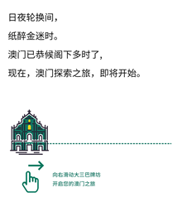

第二处交互为用户将鼠标移动至导航栏即可出现目录下的子集网页，用户可以只直观选择目标页面。

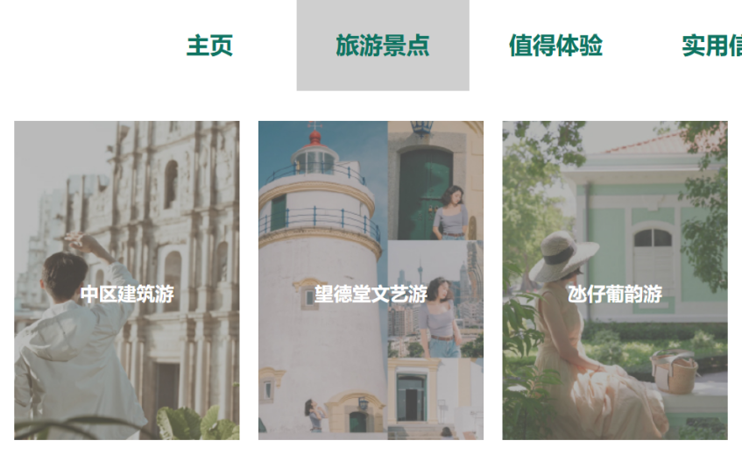

第三处交互为展示热门景区时的图片左右滑动，可以在有限的页面内展示较多的图文内容。

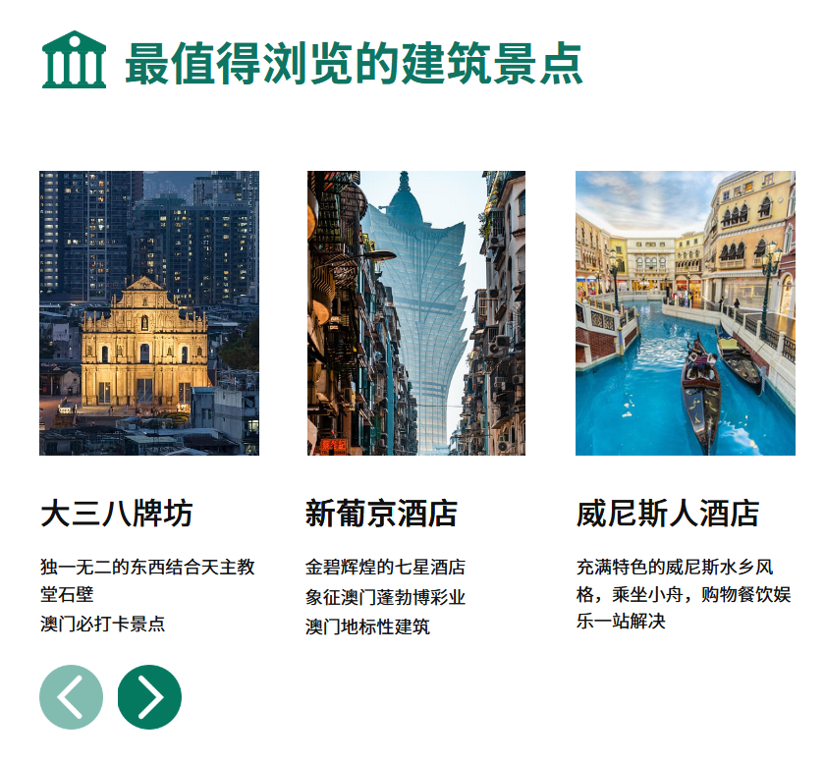

第四处交互为展示达人打卡姿势时的图片左右切换，可以在有限的页面内展示较多的图片。

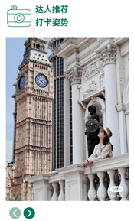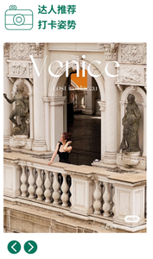

第五处交互为评论区的输入，用户可在评论区输入内容，上传图片、为景区打分。



## 1.5程序设计

### 1.5.1数据库设计及数据流图

1.用户表(user)

|  |  |  |  |
| --- | --- | --- | --- |
| **账号(account)** | 密码(password) | 头像(avatar) | 名字(name) |
| varchar(20) | varchar(20) | blob | varchar(20) |

2.景区表(scenery)

|  |  |
| --- | --- |
| **景区ID(id)** | 景区分数(scenery_num) |
| int(2) | int(2) |

3.评论表(talk)

|  |  |  |  |  |  |  |
| --- | --- | --- | --- | --- | --- | --- |
| **评论ID**  **(id)** | **账号**  **(account)** | **景区ID**  **(scenery)** | 评论内容  (content) | 评论图片  (photo) | 评论时间  (time) | 用户评分  (user_num) |
| int(2) | varchar(20) | int(2) | varchar(200) | blob | date | int(2) |

*其中，评论表中的账号和景区ID分别属于用户表和景区表的外键。

程序的数据流图如下：

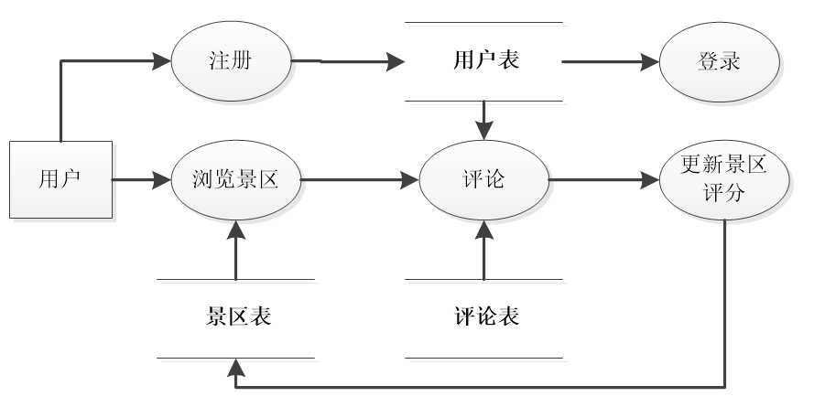

该程序仅涉及用户一个对象。用户可以进行注册、登录、浏览景区、评论四个操作。首先在注册时输入信息至用户表，注册成功后，便可以根据账号和密码进行登录，登录完能够显示自己的用户信息。在登录了之后，用户可以浏览景区，此时系统在用户打开景区后，会从景区表读取出该景区的推荐分数，还会根据所浏览的景区来加载相应的评论，会有用户信息、评论内容以及打分等信息呈现。用户可以在景区页面下方进行评论，输入评论内容，打分，还可以添加图片，就能发表评论了，此时系统会读取用户的账号信息，并根据评论内容和所在景区，一同保存至该景区的评论表中，此时页面刷新，新添加的评论会显示在网页中。同时，系统会将该景区已添加的评论打分全部取出求平均，得到新的景区评分，更新在景区表中，我们能看到用户评论后实时更新的景区评分。以上便是本作品涉及后端部分的数据库以及业务逻辑的所有内容。

### 1.5.2实际交互效果

第一：用户登录及注册

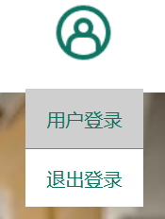

导航栏右上角有个头像，在未登录情况下是该效果。点击头像会显示用户登录和退出登录。

点击用户登录后，会显示登录弹窗，点击注册可以进行用户注册，上传头像。

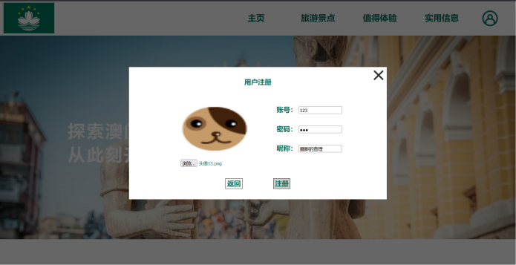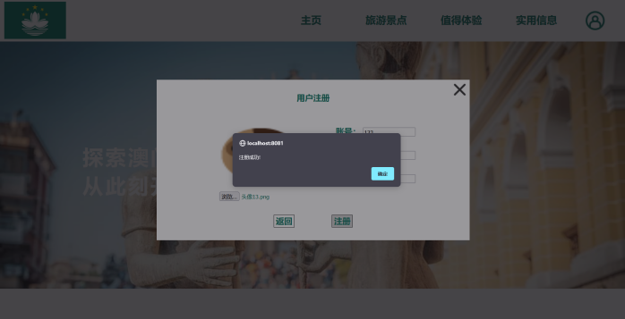

登录效果：输入刚刚注册的用户名和密码后，会显示登录成功

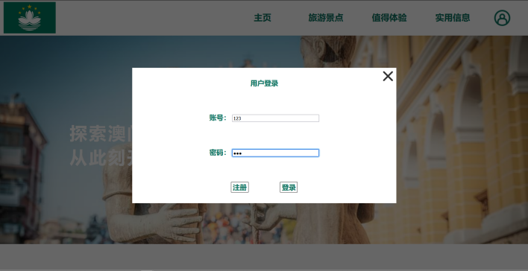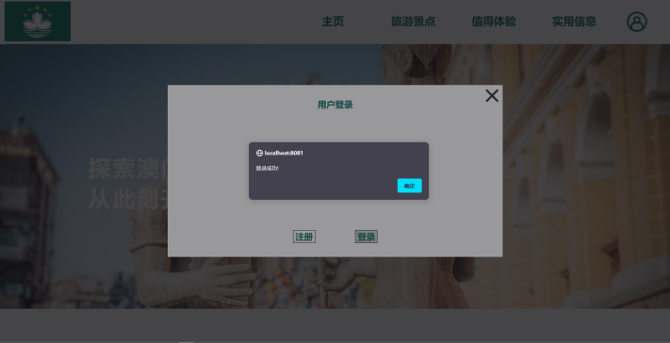

登录成功后，右上角的头像会变成用户自己的头像，并且打开登录弹窗时能显示用户名信息。

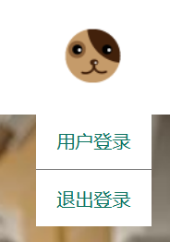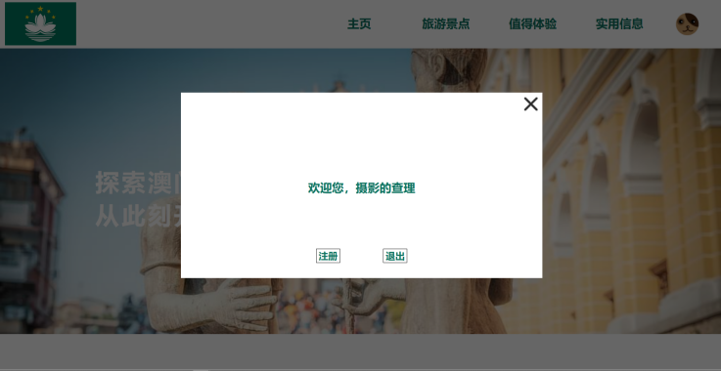

点击退出登录后，会回到一开始的状态，即左上角的默认头像，以及登录弹窗。

第二：景点及评论信息

用户点击一个景区，能实时显示该景区的推荐分数，以及评论区状况。

景区推荐分数：

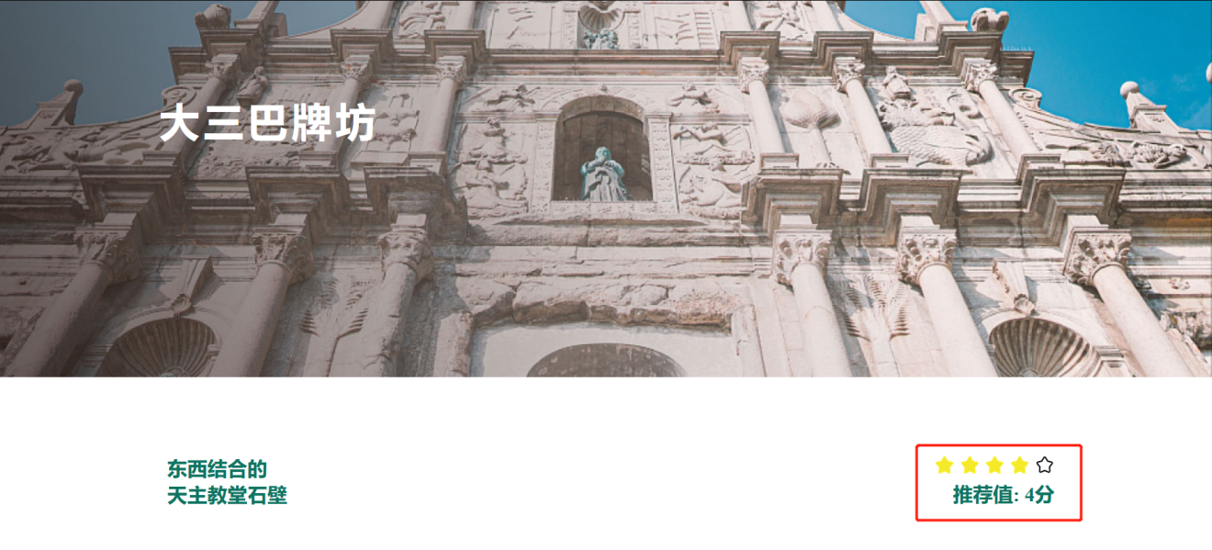

评论区浏览：

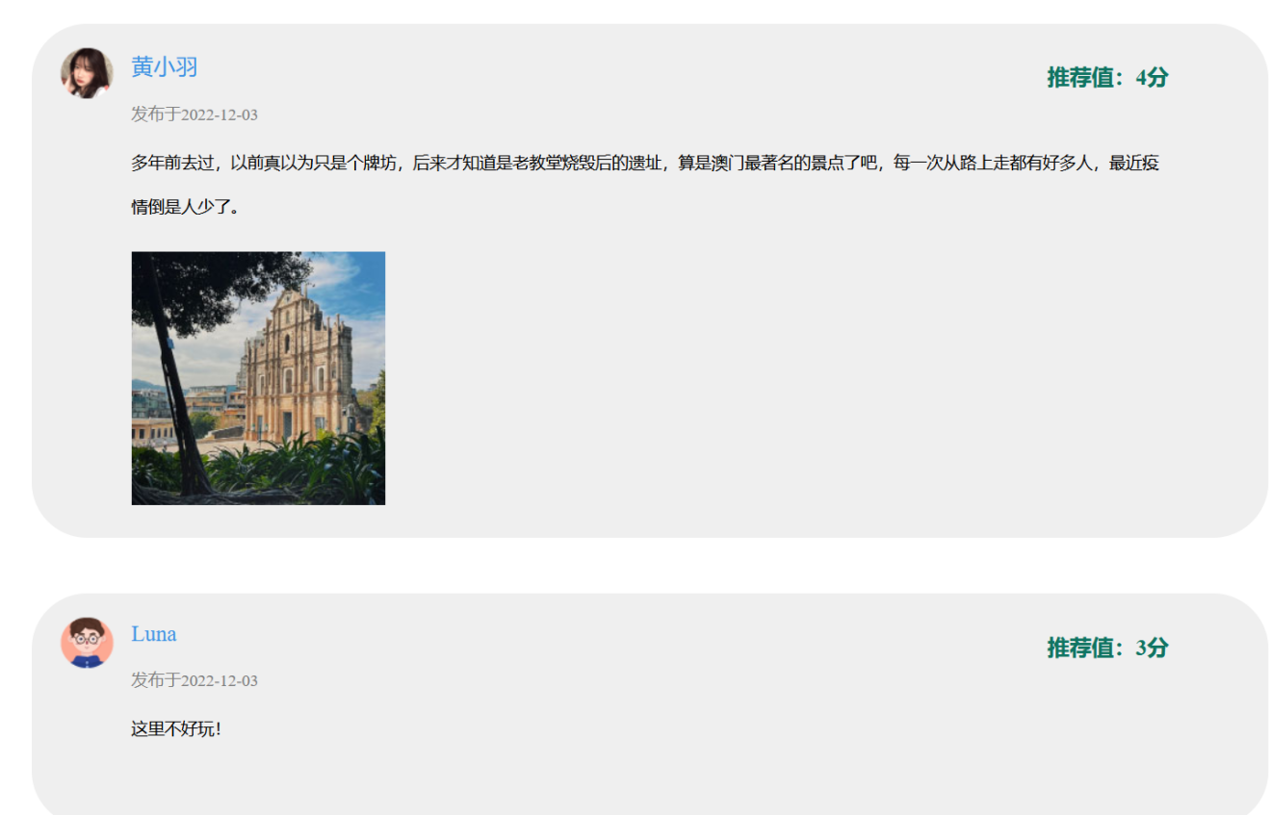

第三：发表评论以及景区分数更新

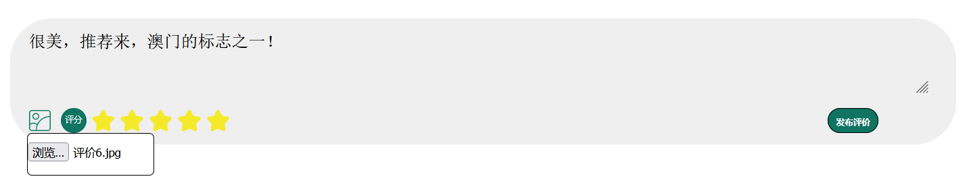

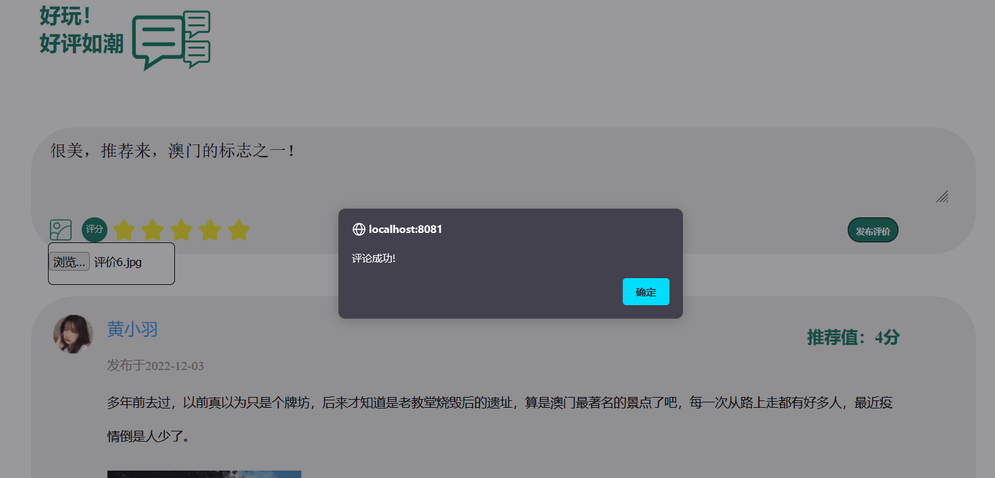

在评论框输入评论内容，可以上传图片，点击星星打分，就可以发表评论了。

发表了评论以后，该用户发表的评论会显示在评论区中。

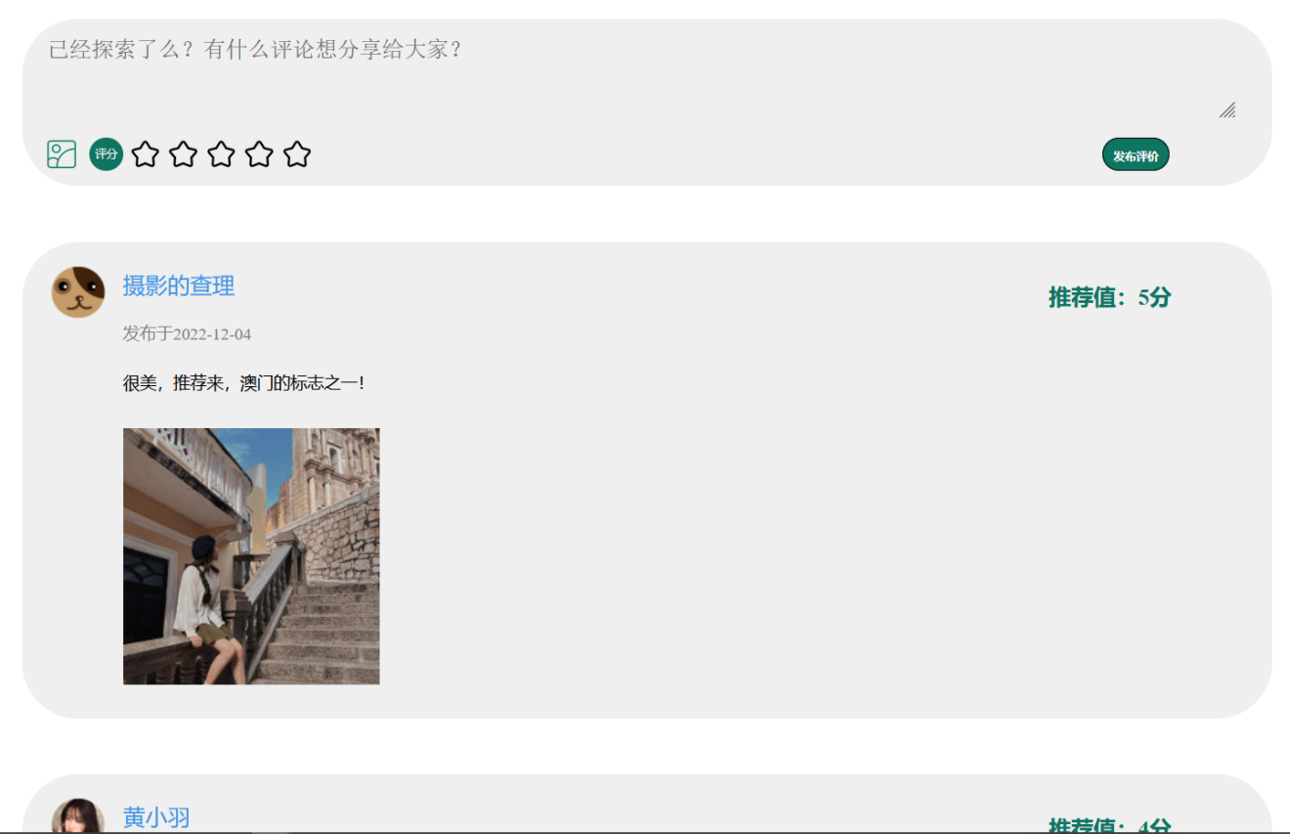

并且景区推荐分会重新计算。（这里由于计算后分数不变，所以还是为4分）

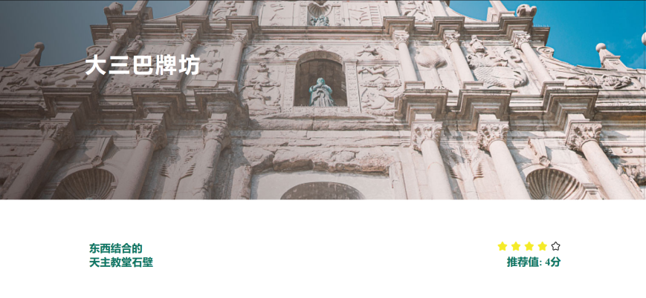

# 2.产品设计重点与难点

## 2.1前端设计重点

1.欢迎页面的划动交互。

设置一个动画，确定好初始值和最终移动的位置，然后当划到最终位置后，再设置一个页面跳转的JS方法，就能形成一个划动后进入主页的效果。

2.图片左右划动

这里的划动包括景点主页（中区建筑游/望德堂文艺游/氹仔葡韵游）和每个详细景点的页面的划动。景点主页的划动和欢迎页的划动交互类似，也是设置好初始位置和最终位置后利用动画点击左右就能划动了（通过控制外边距）。除此之外，还有一个细节是，当向左划动以后，图片是不能继续向左的只能向右，所以此时向左的图标颜色会变浅（代表无法使用），所以要同时完成划动和调整图标颜色两个事件。在向左划动以后才能向右划动，同理，在划动以后向右图标要变浅，此时要恢复向左图标的颜色。

详细景点的图片划动更加复杂。首先需要一个数组保存该景点所有的图片，然后显示初始两张图。需要定义两个参数，一个是数组总长sum，一个是数组指针当前的位置num用于控制所显示的图片。当向右移动时，num+1，图片序列会向后显示一张。关键在于判断什么时候移动到底。每向后移动一位后再判断，当num+1=sum时，表示向右移动到底了，向右的图标颜色变浅表示禁用，除此之外，只要num不为0，向左的图标就不为浅色。当向左移动时，num-1，当num为0时说明移动到了最前面，此时向左图标变浅表示禁用，除此之外，只要num+1不为sum，向右图标就不为浅色。

3.登录和注册的弹窗设计

这里主要运用了Jquery，该技术能够很好地显示/消失一些HTML元素。首先设计登录和注册的弹窗页面，然后将其样式全部设为none。当点击用户登录时，登录弹窗通过Jquery显示，登录弹窗内点击注册时让登录弹窗消失注册弹窗出现。而点击右上角的关闭则会将登录和注册的所有弹窗设回none，回归到正常的页面。这里关键在于理清每个元素显示和消失的条件和顺序。

## 2.2后端设计重点

后端设计主要涉及用户系统，评论和评分三个重要内容。

1.用户系统的重点和难点。

这里唯一的重点就是头像的处理，在注册弹窗可以上传用户的头像并保存至数据库，由于图像处理较为麻烦，我们在这里保存图像的绝对路径至数据库。当用户登录后能够读取该头像的路径并显示在相应的位置。另外，一个难点便是用户登录后状态的保持，这里采用的是SESSION会话技术，可以在用户没有关闭浏览器的情况下保持一些数据不变，在用户登录后数据库搜索出用户信息后保存至SESSION来达到保持用户登录状态的效果。

2.评分部分

评分部分涉及的业务逻辑较为复杂。评分分为用户的打分以及景区的评分。景区评分的依据是该景区所有的用户评论所打的分数的平均值。在用户评论了以后，会给出一个用户的评分，将评论信息添加至评论表以后，此时还需要重新搜索一次评论表，将该景区的所有用户评分读取出来取平均，得到的新平均值需要传至景区表修改。

3.评论部分

评论部分是网站最主要的业务。这一业务涉及到了所有的表。首先在设计阶段就要分析出，每一条评论涉及什么内容，需要展示用户的什么信息，用户在评论框能输入什么内容，之后又决定添加评分，并且和景区的评分结合起来，所以添加评论这一步骤从设计数据库表，程序流程设计到最终的实现都是较为复杂的一个部分。在最终的实现里，评论涉及用户的部分可以通过SESSION来获取信息，发表的评论内容包括文本，图片和用户打分，需要在form表单中提供，发表评论后需要结合上一条的评分来重新计算景区分数，这样才算完成一个评论的整个业务流程。

## 2.3难点及不足

1.评论区图片展示

在设计阶段，我们的设想是用户在评论区能够添加最多四张图片，但是在最后的实现过程中，该问题没有得到完美的解决，所以最终只实现了评论可以上传一张图片的效果。

1. 前端响应式设计

响应式设计应该在写前端之前就提前设计好，它能够使网页在不同的尺寸下呈现较好的效果，是网页设计非常重要的一个工作。我们的网站在写前端时没有提前考虑该问题，使得网页在实现了之后，很难再重新将响应式布局添加上去。

1. 图片处理问题

利用PHP上传图片至Mysql数据库，以及通过PHP将数据库中的图片加载至网页，这两步实现较为困难，因此我们简化了该问题的解决方式，利用图片路径来保存。虽然达到了呈现效果，但是因为图片路径是固定的，所以在上传图片时只能在特定文件夹下上传，影响了用户的交互体验。

# 3.竞品分析

澳门特区旅游局拥有官方的旅游网站与小程序，主要的内容包括澳门的最新的活动与常规的景点推荐，以及比较有特色的旅程规划功能，能够选择几种旅游风格与旅游时间，根据风格与时间来推荐旅行线路。但推荐的路线缺少综合性，路线更多是比较单独的“建筑参观”、“文化参观”缺少综合性，用户如果参观建筑，就缺少品尝美食的机会；同时该网站收录了所有的景点，并没有对景点进行热度、人气的排序，用户在不了解的情况下还要多次上其他平台搜索，去查找其他用户评论，使用路径较为复杂。